Xxx系统
详细设计说明书

(内部资料 请勿外传)

编 写： |  | 日 期：
检 查： |  | 日 期：
审 核： |  | 日 期：
批 准： |  | 日 期：

XX公司

版权所有 不得复制

文档变更记录
序号 | 变更（+/-）说明 | 作者 | 版本号 | 日期 | 批准
1
2

目 录
1. 引言 4
1.1 编写目的和范围 4
1.2 术语表 4
1.3 参考资料 4
1.4 使用的文字处理和绘图工具 4
2. 系统功能设计 4
2.1 整体设计 4
2.2 程序结构 6
2.3 模块设计 7
2.3.1 系统信息管理模块 7
2.3.2 仓储管理模块 8
2.3.3 数据查询管理模块 12
2.3.4 控制模块 13
3. 接口设计 13
3.1 内部接口 13
3.2 外部接口 14
3.2.1 接口说明 14
3.2.2 调用方式 14
4. 数据库设计 14
5. 系统性能设计 14
6. 系统出错处理 14

引言

编写目的和范围
说明写这份详细设计说明书的目的。
本详细设计说明书编写的目的是说明程序模块的设计考虑，包括程序描述、输入/输出、算法和流程逻辑等，为软件编程和系统维护提供基础。本说明书的预期读者为系统设计人员、软件开发人员、软件测试人员和项目评审人员。

术语表
序号 | 术语或缩略语 | 说明性定义
1 | ECAMS | Electronic Core Aging Manage System,电芯老化管理系统
2

参考资料
资料名称 | 作者 | 文件编号、版本 | 资料存放地点

使用的文字处理和绘图工具
文字处理软件：Microsoft Office Word 2007
绘图工具： Microsoft Office Visio 2007

系统功能设计

整体设计
系统整体设计图
电芯老化管理系统
系统信息管理模块
仓储管理模块
数据
查
询
管理模块
控制模块
用户信息管理
仓库信息管理
系统配置管理
管理任务管理
控制任务管理
库存管理

库存图形化管理

货位状态校正

库存查询

历史任务查询

日志查询

系统登录日志
系统操作日志

系统错误日志

数据库备份
数据库还原
数据表管理

手工任务

程序结构
软件采用mvp软件设计 模式，业务逻辑、数据模型、UI界面分开，程序主要架构图如下
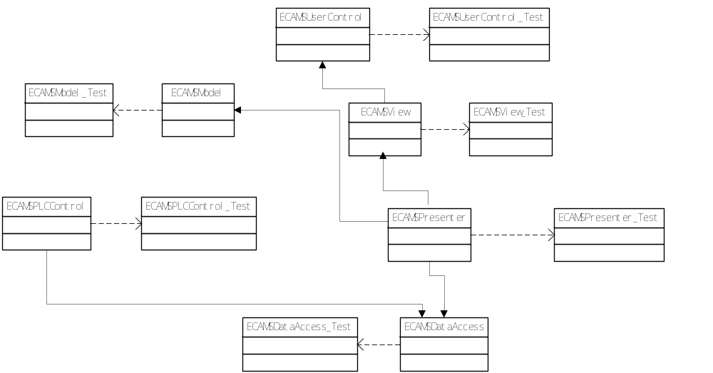（图）程序类结构图
  - ECAMSDataAccess类：数据库类对数据库的操作，采用简单三层结构模式；
  - ECAMSDataAccess_Test类：数据库类测试类；
  - ECAMSModel类：数据模型类，此类为mvp的Model类；
  - ECAMSModel_Test类：数据模型类测试类；
  - ECAMSPLCControl类：plc控制类
  - ECAMSPLCControl_Test类：plc控制类测试类
  - ECAMSPresenter类：后台逻辑类，软件采用mvp设计模式，此类为mvp设计模式的Presenter类，软件的逻辑都放到此类中；
  - ECAMSPresenter_Test类：逻辑类的测试类；
  - ECAMSUserControl类：用户控件类，主要是库存显示控件；
  - ECAMSUserControl_Test类：用户控件类测试类；
  - ECAMSView类：界面设计类，为mvp设计模式的View类，所有窗体都在此类中 创建，并且项目为可执行程序，其他项目均为dll动态库；
  - ECAMSView_Test类：界面类的测试类；

模块设计

系统信息管理模块
用于维护系统的基础信息模块，用户信息管理、仓房信息管理、系统配置管理等；

设计图
系统信息管理
用户信息管理
仓库信息管理
系统配置管理

功能描述
- 用户信息管理：包括用户基本信息、用户系统角色等进行管理；
- 仓库信息管理：包括库房区域划分、物料信息维护等；
- 系统配置管理：包括系统相关配置及设备IP、端口配置、设备号、描述信息的管理；

业务算法和流程
- 业务算法：简单的对数据库的增删改操作，数据起到配置作用；
- 流程：简单的对数据库的增删改操作，数据起到配置作用；

数据设计

源程序文件说明

函数说明

限制条件

其他说明

仓储管理模块
仓储管理为本系统的主要逻辑模块，包括对控制任务的监控、管理任务的生成、任务的管理、货位状态管理、货位图形化展示、库存管理，同时用户可根据需求自定义控制任务；

设计图
仓储管理模块
管理任务管理
控制任务管理
库存管理

库存图形化管理

货位状态校正

手工任务
设备状态监控

功能描述
- 管理任务管理：查看系统生成的管理任务、自动刷新和手动刷新系统生成的管理任务， 可查询每个任务的明细任务可分为自动和手动模式；
- 控制任务管理：查看控制任务列表、有自动刷新和手动刷新两种模式，并且可选择某个控制任务对其进行人为干涩（取消任务、手工完成）；
- 库存管理：分为两个子模块，分别为货位图形化管理和货位状态管理，
货位图形化管理：第一个主要是显示所有货位的状态（空货位、满货位、空料框等）以及运行状态（运行、待用、选定、异常、禁用等）以图表的形式展示出来；
货位状态管理 ：可对各个货位状态进行人工干涩，强制置成某种状态；
- 设备状态监控：对设备的状态进行监控，将状态显示到主界面中（后台逻辑调用）。
- 手工任务：可人工自定义不同种类型任务，可以随时人工批量下任务，无论老化时间是否到达或未够；

业务算法和流程
系统任务主要分为：控制请求任务、和系统自动生成任务，详细流程如下，
- 业务算法：
系统任务类型如下表
序号 | 业务类型 | 起始逻辑库区 | 终止逻辑库区 | 描述
1 | 空料框入库 | 拣选区 | 静止区B1
2 | 空料框出库 | 静止区B1 | 装箱区
3 | 电芯入库 | 装箱区 | 老化区A1 | 电芯老化3天
3 | 出库分容 | 老化区A1 | 分容区
4 | 分容后入库 | 分容区 | 老化区A1 | 电芯静止10小时
5 | 一次检测出库 | 老化区A1 | 一次检测区
6 | 不良电芯拣选 | 一次检测区 | 不良品拣选区
7 | 检测后入库 | 不良品拣选区 | 静止区B1 | 静止10天
8 | 二次检测出库 | 静止区B1 | 二次检测区
9 | 电芯拣选 | 二次检测区 | 拣选区
（表）系统任务类型
- 流程：
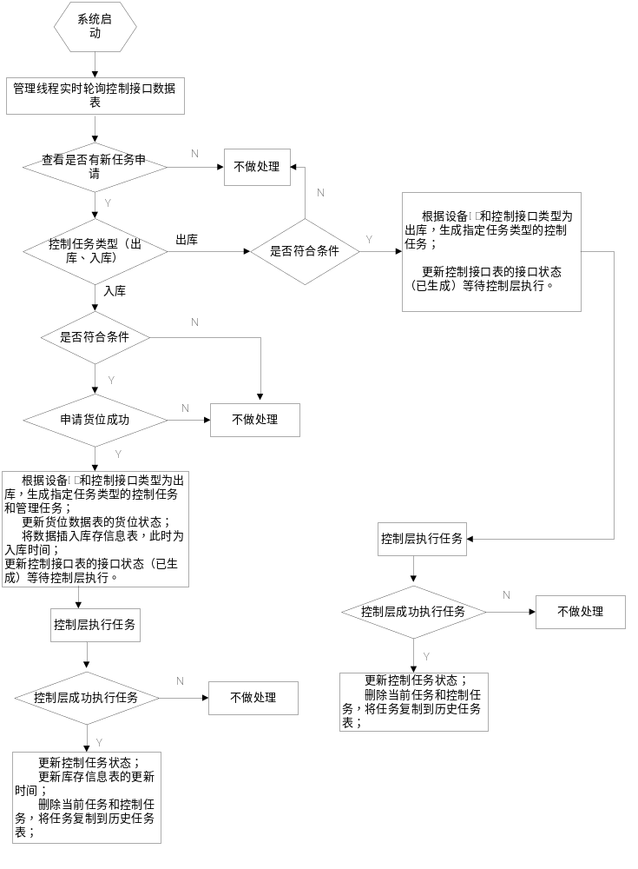 （图）控制层申请出入库任务流程

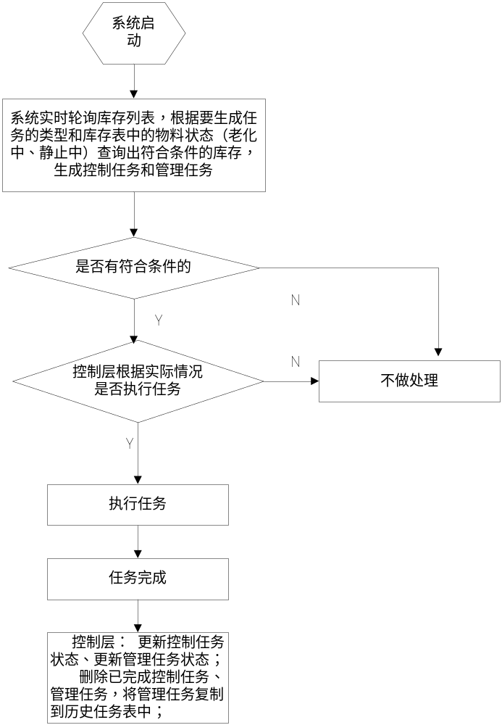
（图）系统自动生成任务流程

数据设计

源程序文件说明
系统采用MVP软件设计模式，本模块位于程序的主控逻辑中MainPresenter类中，在MainPresenter类中开辟一个后台线程对仓储业务进行处理，控制任务管理在新建一个窗体的逻辑类ControlTaskPresenter中，管理任务在另建一个窗体的ManageTaskPresenter逻辑类中管理；库存管理在另一个新建窗体的逻辑类StockManaPresenter中处理货位状态显示及修改。

函数说明

限制条件

3.2.2.10其他说明

数据查询管理模块
用于维护系统的基础信息模块，用户信息管理、仓房信息管理、系统配置管理等；

设计图
日志查询

数据查询管理模块
查
询
管理模块

库存查询

历史任务查询

系统错误日志

系统操作日志

系统登录日志
数据表管理

数据库备份
数据库还原
数据表管理

功能描述
- 库存查询：实现对库存表属性的查询；
- 历史任务查询：对历史任务查询；
- 日志查询：实现对系统的登录日志、操作日志、错误日志的查询；
- 数据表管理：对数据表数据进行维护，主要是删除、清空、备份、还原数据等；

业务算法和流程
- 业务算法：
- 流程：

数据设计

源程序文件说明

函数说明

限制条件

其他说明

控制模块

设计图

功能描述

业务算法和流程
- 业务算法：
- 流程：

数据设计

源程序文件说明

函数说明

限制条件

其他说明

接口设计

内部接口
管理层和控制通过数据库做为借口互相访问；

外部接口

接口说明

调用方式

数据库设计

系统性能设计

系统出错处理
例如：为了在系统出现异常情况下给用户以明确的提示，可采用两种方式予以提示：
1．使用Javascript的alert()函数直接提示，这主要在输入或修改的情况下使用；
2．使用统一的错误界面提示，该界面对应于errorpage.jsp页面。错误界面样式如下图所示：
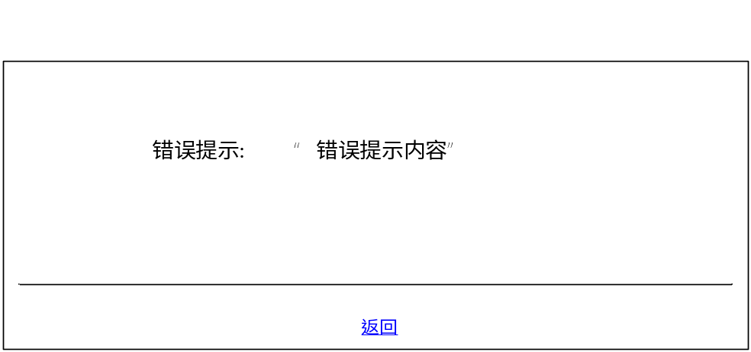
错误提示界面

